《数据库系统原理》大作业系统实现报告

题目名称：“ 问卷豆 ”问卷管理平台

学号及姓名： 20373087 夏雨阳
20373400 欧阳皓东20185614 王默晗

2022 年 12 月 23 日

一. 系统结构设计
（包括体系结构和功能结构）

1.1 体系结构
采用前端、后端、数据库分离的体系结构，数据库存储、管理数据；后端将数据库数据传送给前端、接收前端请求并且传递给数据库，调用数据库存储过程或者直接执行 SQL 命令；前端与用户交互，显示数据库数据并且接收用户修改数据的请求。具体实现环境如下。

1.1.1 前端
前端采用 vue3+element-ui 作为基本框架。vue 具有良好的封装性，它把 html ，css ， JavaScript 封装在一个.vue 文件中，一个 vue 文件即为一个模块。此外，vue 框架模块化良好，父组件可以通过 html 标签的形式调用子组件，还可以传递参数，有利于代码复用。element-ui是为 vue3 量身定做的前端框架，其中具有 64 个组件，风格简约，代码轻量，非常适合小型网页的开发。
脚本语言使用 ES6 标准的 JavaScript 。typescript 有可能和 element-ui 产生不兼容的问题因此没有使用。

1.1.2 后端
后端采用 django 框架。这是一个 python 框架，具有 python 代码抽象程度高的优势，适合作为小型网站的后端。

1.1.3 前后端通信
采用 axios 进行前后端通信。前端通过 axios 的 request 方法向指定 url 发送请求，请求格式为 json 字符串。后端从 urls 数组中匹配到这一请求的 url ，并将其分配给对应的接口。处理完请求后返回 HttpResponse 或者 JsonResponse。前端使用 Promise 对象的.then 方法接受后端返回的数据，使用 Promise 对象的.catch 方法处理异常。

1.1.4 数据库
数据库采用 MySQL ，这是非常流行的关系数据库，使用SQL 语言，兼容数据库课上讲的 SQL 用法。我们使用的 MySQL 的版本为 8.0.30 ，它支持了 Json 字符串处理功能，便于在存储过程中进行部分数据处理。

系统体系结构如下图：

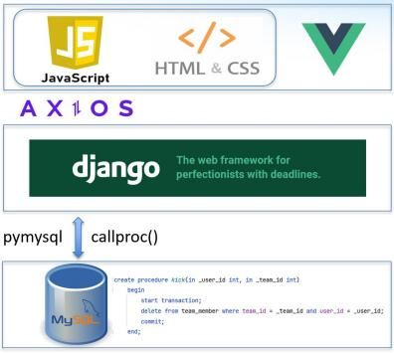

1.2 功能结构
网站实现了三个系统：用户系统，问卷系统，团队系统。
用户系统实现了用户登录注册，修改个人信息，上传用户头像，填写网站评价反馈表的功能。
问卷系统实现了创建（从零创建，从模板创建，从自己曾经的问卷创建）问卷功能，编辑（支持单选，多选，填空三种题型）功能，预览（预览问卷，预览模板，查看模板被引用次数）功能，发布/停止问卷功能，查看所有可以填写的问卷功能，填写问卷功能，查看问卷答卷情况（支持选择题统计图可视化，填空题答案列表），贡献模板问卷功能。
团队系统包含三类权限的用户：群主，管理员，普通成员，实现了创建团队（创建后即为群主），加入团队，踢出成员（群主或管理员），授予/取消管理员权限（仅限群主），审核加入团队的申请（群主或管理员），退出团队，解散团队（仅限群主），修改团队信息（仅限群主），上传团队头像（仅限群主），创建团队问卷，填写团队问卷的功能。

二. 数据库建表语句
（1）用户表
用户表记录了用户名，密码，真实姓名，手机，生日， 自我介绍，头像 id ，账户等级，短信余额，邮箱余额等信息。其中 id 和 user_name 是候选码。
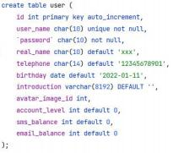

（2） 问卷表
一个问卷由问卷题目，问卷序言，多个问题组成。其中问卷题目和问卷序言存放在问卷表的字段中。
问卷表记录了问卷 id ，问卷创建者 id ，问卷标题，问卷描述，问卷创建时间，问卷发布状态，问卷所在团队等信息。
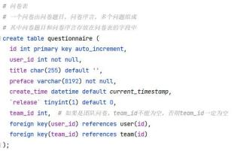

（3） 问题表
问题表包含了问题 id，题干文字描述，问题种类，问题在问卷中的序号，问题所在问卷id 等信息。
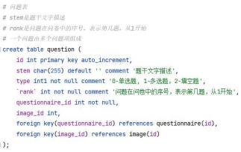

（4） 问题项表
问题项表包含了问题项 id ，问题项文字内容，问题项所在问题 id。
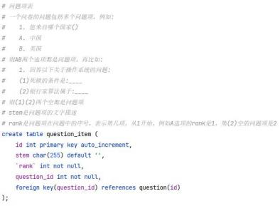

（5）模板表
和问卷相比，模板不具有发布状态，多了模板被引用的次数。
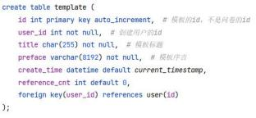

（6）模板问题表
模板是模板问题的父级元素。
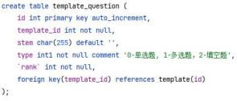

（7）模板问题项表
模板问题是模板问题项的父级元素。
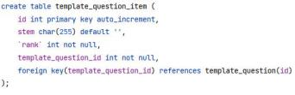

（8）团队表
团队表包括团队 id ，团队名称，团队创建者 id，团队头像 id ，团队所在地区，团队标签，团队创建时间。
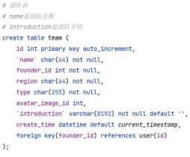

（9）意见反馈表
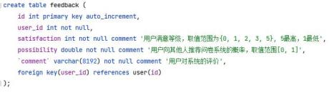

（10）图片表
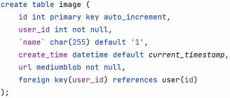
注意，图片表中 user_id 是外键，用户表中 avatar_image_id 是外键，二者形成了循环依赖，因此创建表格时不能在用户表中加入 avatar_image_id 的外键约束，而要在建好两张表后通过以下语句增加外键约束。
alter tabLe user add constraint foreign key(avatar-in age-i0)references in age(ia);

（11）用户回答问题表
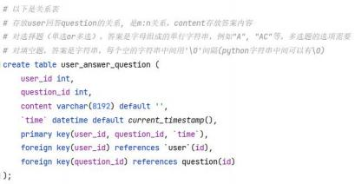
（12）团队-成员表
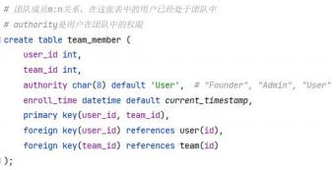

（13）团队-待审核用户表
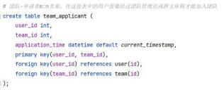

三、系统重要功能实现方法

3.1 触发器设计与实现说明
在问卷系统中，一个问卷对应多个问题，一个问题对应多个问题项。删除问卷时，需要删除它的所有问题，删除问题时，需要删除它的所有问题项。为了保证这一删除约束，引入两个二触发器，当删除问卷时，递归地删除它的所有问题，当删除问题时，递归地删除它的所有问题项。
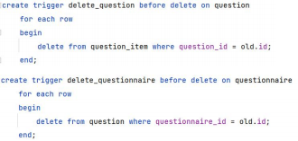

3.2 存储过程的设计和实现说明

3.2.1 save_form
这一存储过程用于保存编辑后的问卷。它的输入是问卷 id ，问卷标题，问卷序言，以及问题数组，数组中的每个元素包含了问题题干，问题类型，元素在数组中的下标为问题在问卷中的题号。每个问题包含了问题项数组。
存储过程首先更新问卷表中的问卷标题，序言字段，然后删除问卷的所有问题以及相应的问题项，最后把问题数组中问题及相应问题项存进问题表，问题项表。
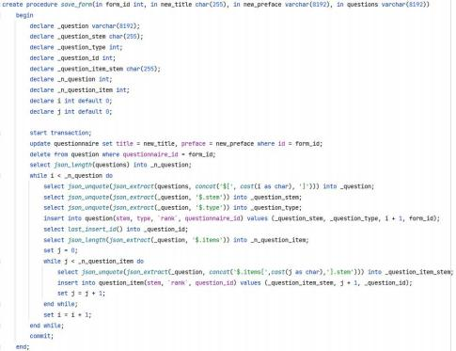

3.2.2 new_form
这一存储过程保存一个新创建的问卷，在问卷表中插入新元组，并且把问题和问题项保存进问题表和问题项表中。和 save_from 不同，new_form 不用先删除问卷的所有问题和问题项，因为这是新创建的问卷。
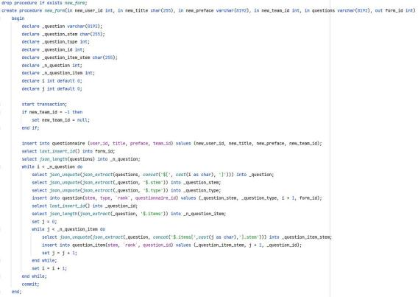

3.2.3 get_form
这一存储过程用于获取一个问卷的所有信息，包括问卷标题，问卷序言，问卷的所有问题以及相应的问题项，被用于问卷预览和问卷编辑的接口。输入为问卷 id，输出为问卷信息的 json字符串。具体实现为首先根据问卷 id 查找问卷表，获取问卷的标题，序言并放入结果 json 字符串中。然后根据问卷 id 查找问题表，将问卷的所有问题放入临时表 tq(temporary question)中，接着根据临时表表中的问题查找问题项表，找出每个问题各自的所有问题项。将所有问题以及相应问题项放入结果 json字符串中。最终的结果 json 字符串包含了问题数组，每个问题包含了问题项数组。

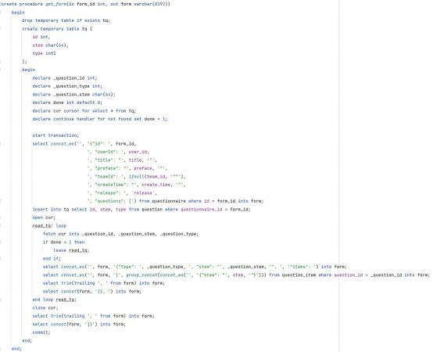

3.2.4 get_form_answer
这一存储过程用于获取问卷所有问题的回答情况。输入为问卷 id，输出为问卷的所有问题， 问题项， 以及各问题的答案统计，形式为 json字符串。具体实现为：首先根据问卷 id查找问卷表，获取问卷的标题，序言，放入结果 json字符串，然后查找问题表，获得问卷的所有题目，将其放入临时表 tqs(temporary questions)中。接下来遍历临时表 tqs，分类讨论，如果问题是填空题（type=2），则查找用户回答问题表，将对于这个问题的所有回答内容以及回答时间放入结果，如果问题是选择题（type=0 ||type=1），则查找用户回答问题表，统计其中每个选项出现的次数，最终把选项内容和选项的选择次数放入结果。
这里为统计选择题每个选项的选择次数，我们采用了一些 tricks 。选择题答案在用户回答问题表中的保存形式是字符串。以多选题为例，如果选了 ACD ，则答案字符串为’ACD’，
为了统计每个选项的选择次数，需要将字符串’ACD’分开。对此我们建立了 ids 临时表，这一表中只有 id 一个字段，包含 1-10 之间的各个整数（假设一个题的选项不会超过 10 个），
用来枚举字符串的开始位置。我们采用 MySQL 的 substring()函数，这一函数接受三个参数，第一个参数是字符串，这里为选择题答案字符串 content ，第二个参数是开始字符串开始位置，这里我们用 ids 临时表中的编号枚举了各个开始位置，第三个参数是字符串截取长度，
由于每个选项都是一个字符，所以为 1 。为保证字符串开始位置小于等于字符串长度，需要加上 ids.id<=length(content)这一条件。通过 group by 将相同选项聚类，通过 count(*)统计选项频数，最终得到了每个选项的选择次数。将这些结果放入临时表tois(temporary option items)中。
由于有的选项可能没有被选择而不会出现在临时表 tois 中，因此需要用 ifnull(cnt,0)保证这类选项的选择次数是 0 而不是 null 。tois 是中间结果，和问题项表连接以获取选项内容。

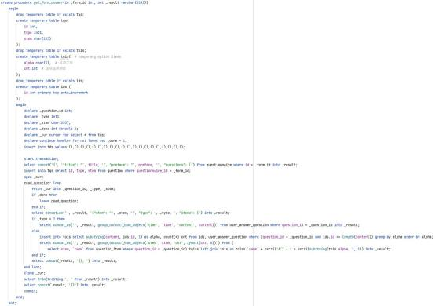

3.2.5 get_fill_form_list
这一存储过程用于获取用户可以填写的所有个人问卷和团队问卷列表。输入为用户 id，输出为个人问卷信息和团队问卷信息的 json字符串（只有问卷表中的信息，没有问题信息和问题项信息）。具体实现为分别查找个人问卷视图和团队问卷视图，提取出已经发布
（release = true）且不是由当前用户创建（ user_id != _user_id）的问卷。
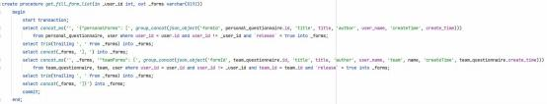

3.2.6 save_answer
这一接口用于保存用户回答问卷的答案信息。输入为用户 id ，问卷 id，答案。具体实现为在用户回答问题表中插入记录，回答问题的时间即为记录插入的时间（currenttimestamp），不需要单独填写。
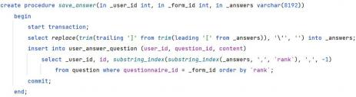

3.2.7 get_template_list
这一存储过程用于获取所有模板的列表。供用户创建问卷时进行选择。没有出入，输出为模板列表 json字符串数组（只有模板表中的信息，没有模板问题和模板问题项的信息）。具体实现为选取模板表中的所有元素，将所需要的信息存入结果。
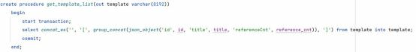

3.2.8 make_template_from_form
这一存储过程用于用户通过自己的问卷贡献问卷模板后，将问卷表，问题表，问题项目表中的信息复制到模板表，模板问题表，模板问题项表中。输入为问卷 id 。具体实现为将问卷表，问题表，问题表中的信息复制到模板表，模板问题表，模板问题项表中，并且通过父级元素 id 维护模板-模板问题，模板问题-模板问题项之间的父子关系。
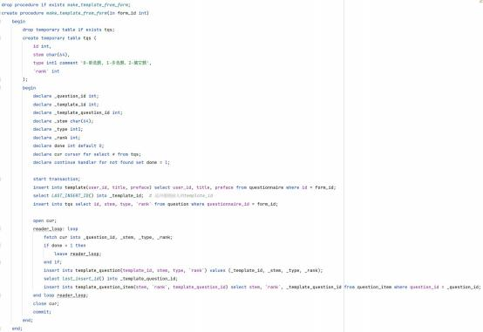

3.2.9 set_form_release
这一存储过程设置问卷的发布状态，当用户发布问卷后，问卷表的 release 字段为 true；当用户停止问卷发放后，问卷表的 release 字段为 false 。只有 release 字段为 true 的问卷可以被填写。输入为问卷 id 和发布状态的布尔值。
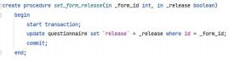

3.2.10 get_image
这一存储过程用于通过 id 获取图片，输入图片 id ，返回图片二进制流。
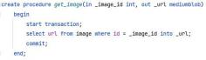

3.2.11 save_image
这一存储过程用于保存上传的图片。输入是用户 id ，图片文件名，图片二进制流，输出DBMS 为图片生成的 id。
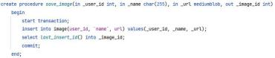

3.2.12 save_user_avatar
这一存储过程用于保存上传的用户头像。输入是用户 id ，图片文件名，图片二进制流。和 save_image 不同的时，save_user_avatar 会将新插入的图片 id 写入用户表的
avatar_image_id 字段，不会返回插入的图片 id。
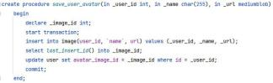

3.2.13 save_team_avatar
这一存储过程用于保存上传的团队头像。输入是用户 id ，团队 id ，图片文件名，图片二进制流。和 save_image 不同的时，save_team_avatar 会将新插入的图片 id 写入团队表的
avatar_image_id 字段，不会返回插入的图片 id。
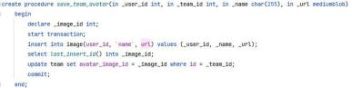

3.2.14 create_team
这一存储过程用于创建团队。输入创建团队的用户 id ，团队信息 json字符串，输出新创建团队的 id 。具体实现为在团队表中插入元组。

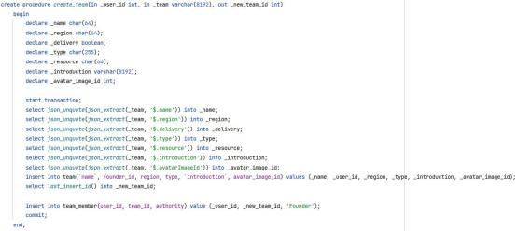

3.2.15 apply
这一存储过程用于用户申请加入团队，输入为用户 id 和所申请加入的团队 id 。具体做法是在待审核用户-团队联系表中新增一条记录，等待团队管理员审核。
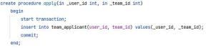

3.2.16 agree
这一存储过程用于团队管理员通过用户加入团队的申请。输入为用户 id 和申请加入的团队 id 。具体做法是把用户从待审核用户-团队表中删除，并且把用户加入用户-团队表中，赋予其最低的团队权限。
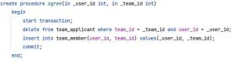

3.2.17 disagree
这一存储过程用于团队管理员拒绝用户加入团队的申请。输入为用户 id 和申请加入的团队 id 。具体做法是把用户从待审核用户-团队表中删除，表明用户申请加入团队失败。
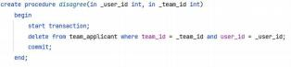

3.2.18 copy_form
这一存储过程用于复制问卷。输入为将要被复制的问卷 id，输出为新问卷 id。具体做法是将已经存在的问卷进行复制，并且将相应副本写入问卷表，问题表，问题项表中。
这一接口用于用户通过自己曾经创建的问卷创建新问卷，新问卷就是自己曾创建问卷的副本。在此基础上建立问卷很方便。

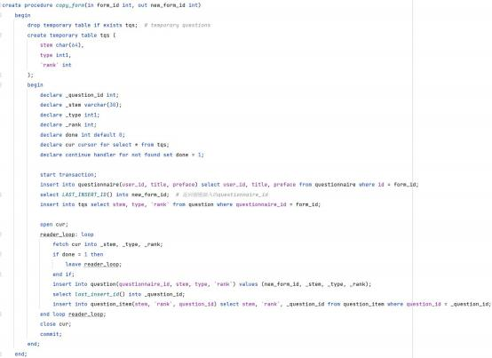

3.2.19 get_application_list
这一存储过程获取申请加入团队的所有用户列表，供团队管理员进行审核，输入为团队id 。具体做法是查找待审核用户-团队联系表，从中提取出管理员所在团队的待审核用户。
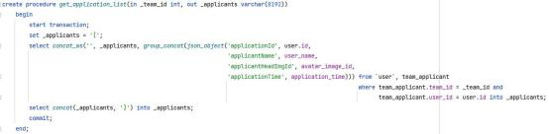

3.2.20 get_authority
这一存储过程后获取用户在团队中的权限。输入为用户 id 和团队 id 。具体做法是从用户-团队联系表中查找用户在团队中的权限。
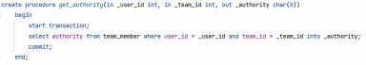

3.2.21 get_joined_team_list
这一存储过程获取用户已经加入的所有团队列表，输入为用户 id ，输出为团队信息的 json 数组。具体做法为先查找用户-团队联系表，从中找到用户所在所有团队的 id ，然后根据这些团队 id 去团队表中查找团队的信息，将其写入结果 json 数组中。中间用到了

tts(temporary teams)这一临时表存放团队信息。
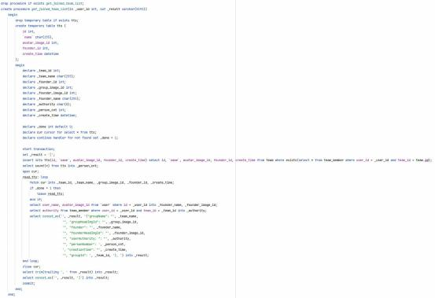

3.2.22 get_team_member_list
这一存储过程用于获取团队的所有成员信息。输入团队 id ，输出成员信息 json 数组。
具体做法为先查找用户-团队表，根据团队 id 获取该团队所有用户的 id ，然后用这些用户 id查找用户表，获取相应用户信息。中间用到了 tms(temporary members)这一临时表。
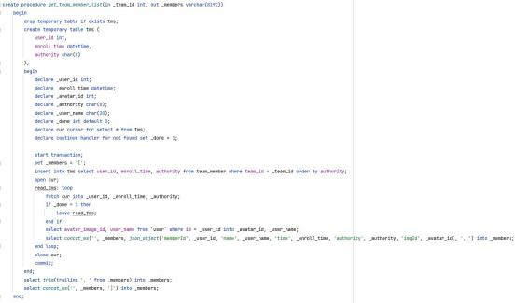

3.2.23 get_team_form
这一存储过程获取用户所在所有团队的所有团队问卷。输入为用户 id，输出为团队问卷

信息的 json 数组。具体做法是先查找用户-团队表，找到用户所在的所有团队 id ，然后根据这些团队 id 查找问卷表获得相应团队问卷。中间用到了tts(temporary teams)这一临时表。
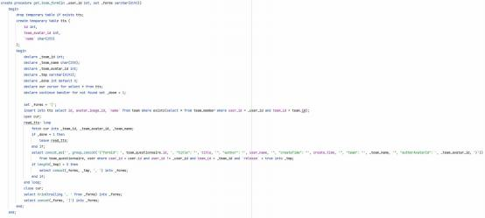

3.2.24 get_team_my_created_form
这一存储过程用于获取用户创建的所有团队问卷。输入为用户 id，输出用户创建的所有团队问卷信息 json 数组。具体做法为查找团队问卷表这一视图，找出其中 id 为用户 id 的问卷，将相应信息写入结果 json 数组中，查找用户表，取出相应用户信息，也写入 json 数组中。
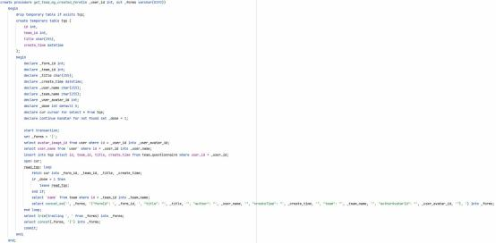

3.2.25 get_other_team
这一存储过程用于获取用户可以加入的所有团队。输入为用户 id ，输出为团队信息的 json 数组。具体做法为查找团队表和用户表的连接，用 not exists 确保用户和团队的记录没有出现在用户-团队表中，即用户没有加入团队。从连接表中取出相应信息放入结果 json 数组中。

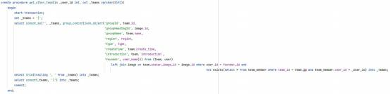

3.2.26 kick
这一接口用于管理员或者团队创建者开除团队成员与团队成员主动退出团队。输入为用户 id 和团队 id ，具体做法为从用户-团队表中删除团队成员的元组。此外，对于被开出团队的用户在该团队中创建的问卷，需要将其权限转让给团队群主，这一点通过设置问卷的
user_id 为 team 的 founder_id 实现。
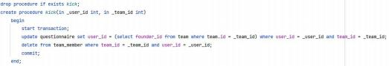

3.2.27 get_template
这一存储过程获取模板问卷的标题，序言，所有问题以及相应问题项，输入为模板 id，输出为模板信息的 json 字符串，类似于 get_form 的返回值。实现方式和 get_form 类似，只不过 get_template 查找的是模板表，模板问题表和模板问题项表。
get_template 用于根据模板创建问卷。它的结果返回到前端后，前端就直接具有了问卷的 json 对象而无需通过手动编辑问卷获得。在这一json 对象的基础上可以继续编辑问卷，点击保存后后端会调用数据库的 new_form 存储过程，数据库中会生成新的问卷，相当于复制了模板。
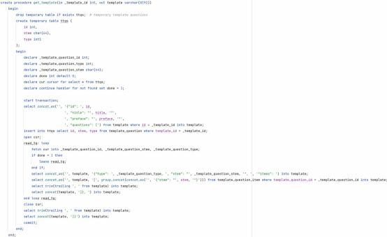

3.2.28 add_template_reference
这一存储过程用于增加模板的引用次数。输入为模板 id ，负责将模板的 reference_cnt增加 1。
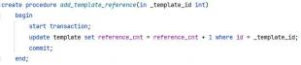

3.2.29 dismiss_team
这一存储过程用于解散团队。输入为团队 id ，它首先从 user_answer_question 联系表中删除用户回答该团队问卷的信息，然后删除该团队的所有问卷，接下来删除 team_member， team_applicant 中所有与该团体有关的元组，最后从 team 表中删除该团队的元组。这样的删除顺序保证了外键约束不被破坏。
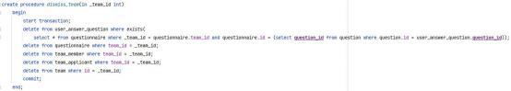

3.2.30 save_team_info
这一存储过程保存团队群主在团队中心修改后的团队信息，它的输入为团队 id 和团队信息 json字符串。具体实现为更新团队表中相关属性。
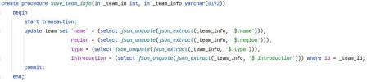

四、系统实现结果
4.1 注册页面
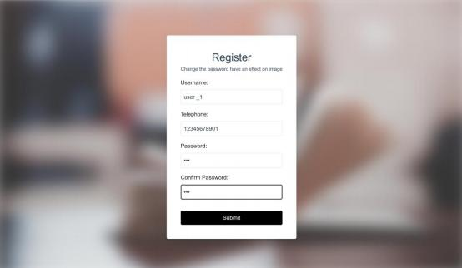

4.2 登录页面
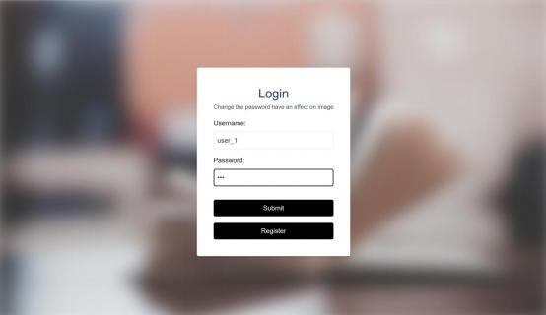

4.3 用户中心 没有上传头像：

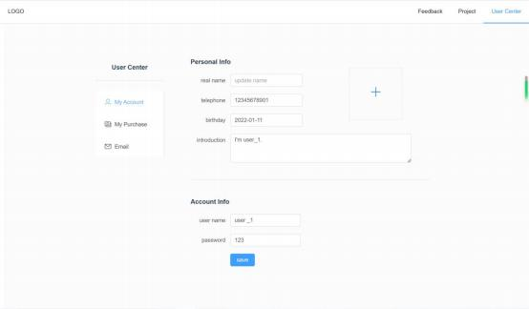

上传用户头像：
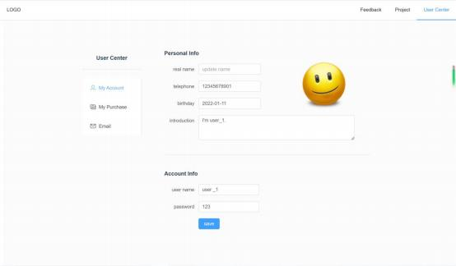

用户账户等级和账户余额：

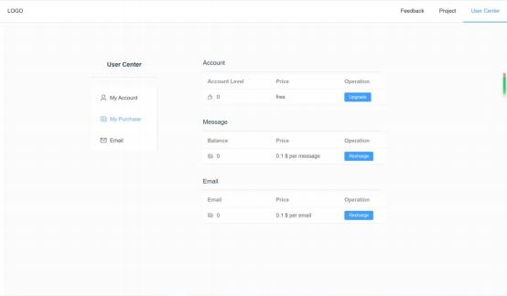

4.4 问卷系统主页面
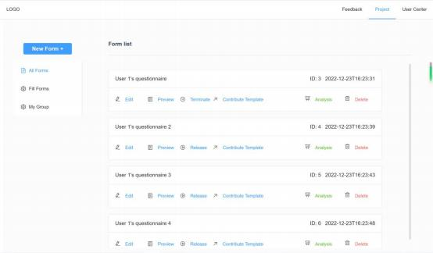

4.5 创建问卷页面

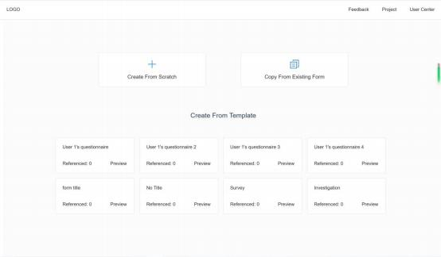

从自己曾经的问卷创建：
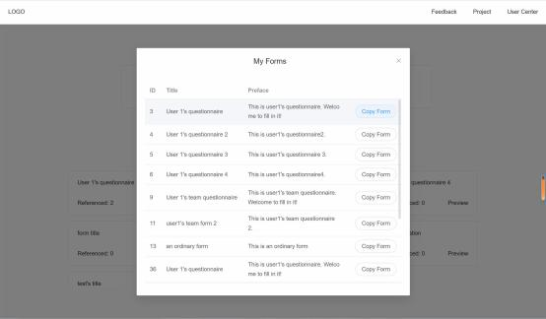

从模板创建，预览模板：

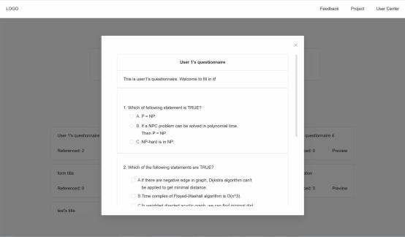

4.6 编辑问卷页面选择题：
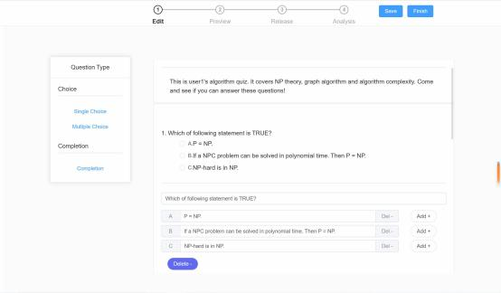

填空题：

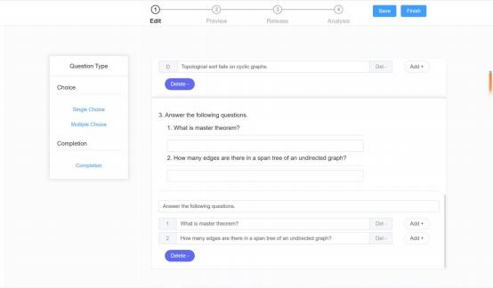

4.7 预览问卷页面
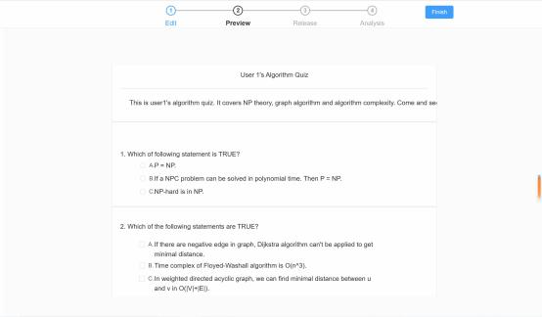

4.8 发布/停止问卷页面发布问卷
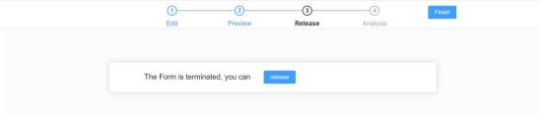

停止问卷：
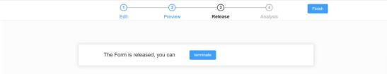

4.9 问卷结果统计页面选择题统计：
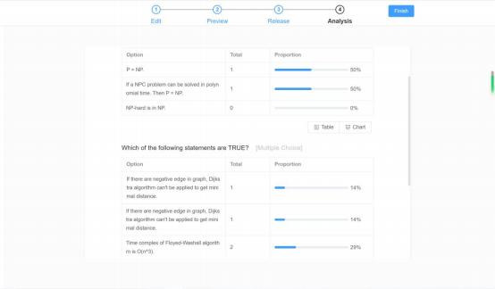

选择题 echarts 饼图可视化：
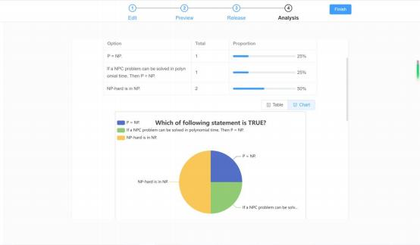

填空题答案展示：
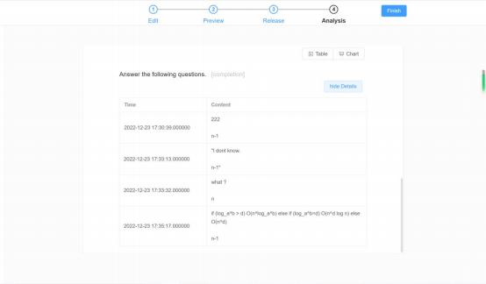

4.10 可供填写的问卷列表页面
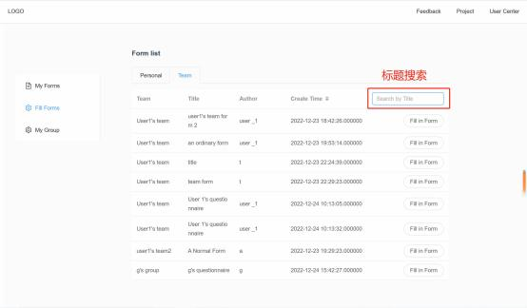

4.11 填写问卷页面

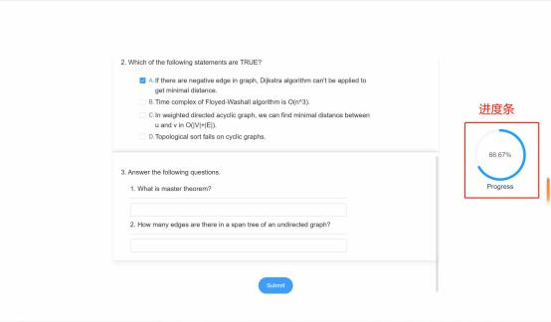

4.12 评价反馈页面
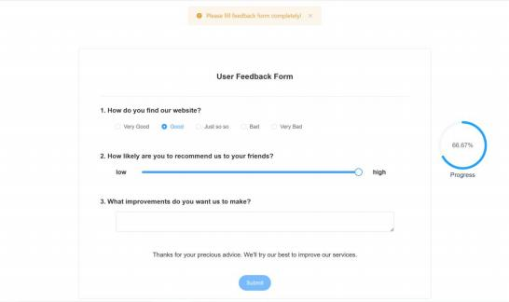

4.13 团队系统主页面可以填写的团队问卷：

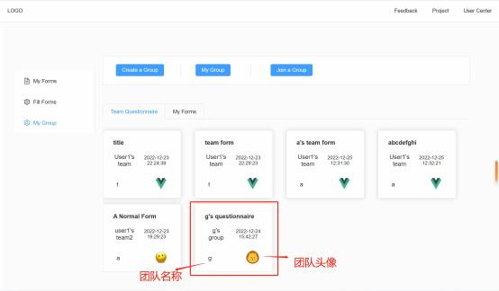

我的团队问卷：
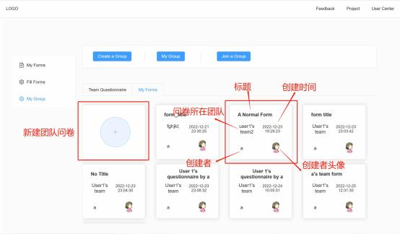

4.14 管理团队页面
创建者视角，可以审核用户加入团队申请，授予/取消管理员权限，踢出成员：

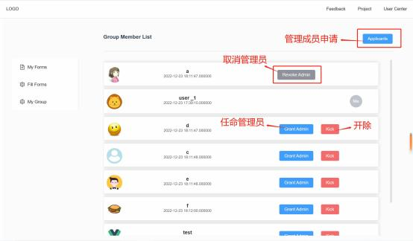

管理员视角，可以审核用户加入团队申请，踢出成员（不能是管理员或者群主）：
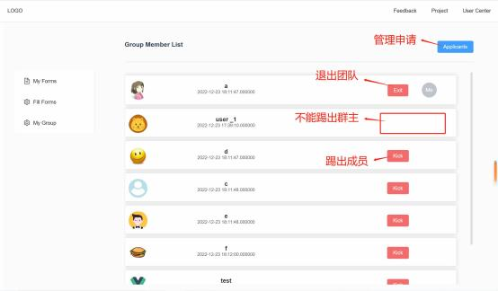

普通成员视角，什么权限都没有：

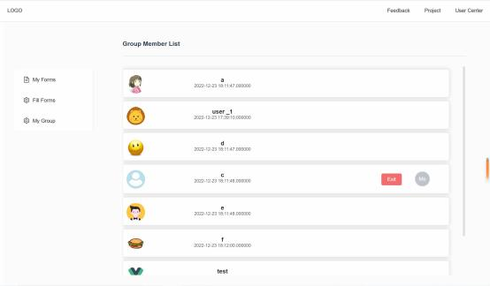

4.15 审核团队成员页
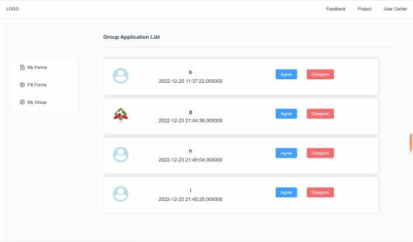

4.16 在指定团队创建团队问卷

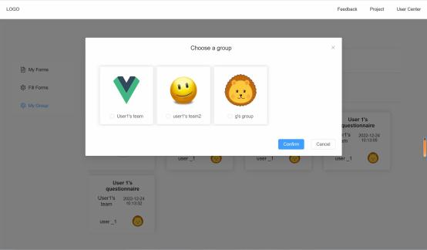

4.17 创建团队

没有上传团队头像：
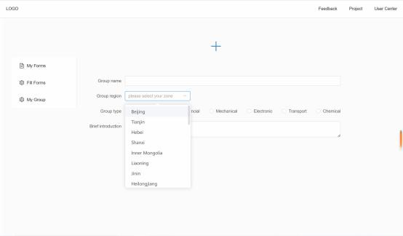

上传团队头像后：

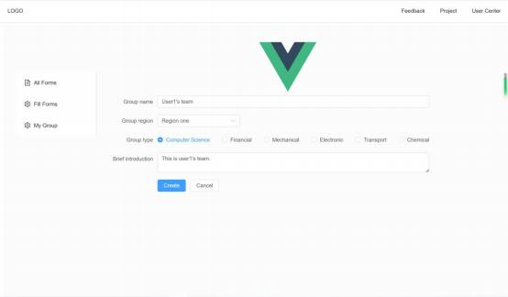

4.18 申请加入团队
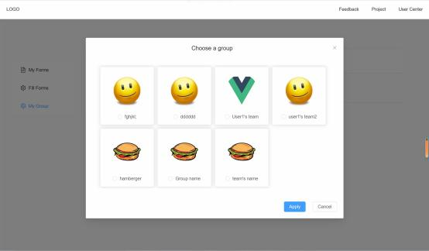

4.19 我所在的团队

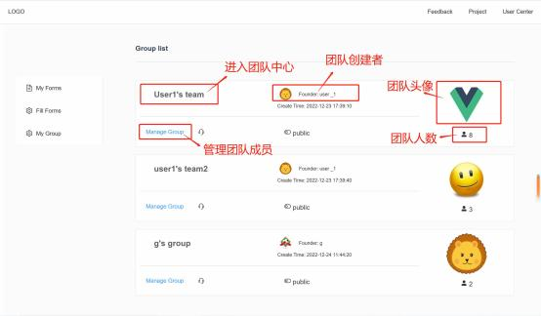

4.20 团队中心群主视角：
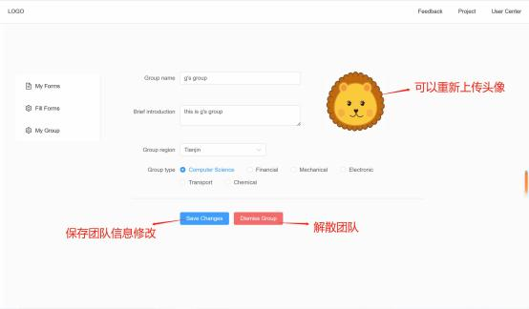

其他成员视角：

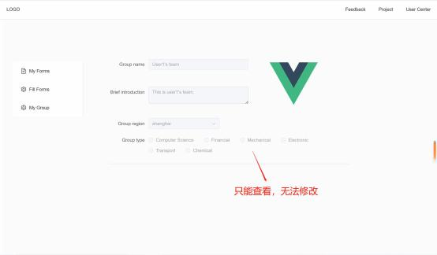

五、总结
本次数据库大作业是一个中等规模的数据库系统（6-8 个实体，联系不限）。我们团队要做的是零开始，学习前后端开发（课外），学习 SQL 的使用（第三章），学习数据库的设计（第六章），然后才能完成这个项目。
项目初期（9 月，10 月上旬），我们组好了队伍，开始商定选题。由于大家思维都很活跃，对各种高大上的系统都想尝试一番，因此一时半会没有定下题目。后来大家各自写了一份 markdown 思路文档，这样以后才把选题的范围具体化到了纸上。此后大家通过问卷星投票，少数服从多数，敲定了问卷管理系统这个题目。敲定题目后，我们第一时间画出了数据流图，E-R 图，设计了出了数据库的逻辑结构，这个过程花了一个星期。
项目中期（10 月中下旬，11 月初），我们从最简单的登录注册页面，用户信息修改页面开始，完成了大作业任务一的要求。那时候的我们开发能力还很菜，django 后端调用数据库停留在 cursor.execute()这样一条一条执行 SQL 的水平。前端的 JavaScript 更是在 axios 异步同步，html 的 position: fixed;写死这样的低级问题上纠结。
到了项目后期（11 月中旬到 12 月上旬），我们的开发能力逐步有了提高，后端开始采用 MySQL 的存储过程代替一条一条的 SQL 语句，前端的 JavaScript 对于 axios 的 request 方法得心应手，html+css 更是 margin padding ，百分比像素如鱼得水。这段时间，我们的难点从自身水平低下变成了平衡数据库大作业和课内学习（不得不说数据库大作业任务量挺大的）。
到了项目最后攻坚时期（12 月中旬），我们进入了烤漆，各种 DDL 缠身，但是数据库大作业的图片支持功能还没能实现。我们先后尝试了图床，服务器，数据库存储三种方案。第一种方案，是把图片上传到某个图床上，上传接口返回 url ，这一 url 存在数据库表中；第二种方案，是把图片放在服务器（自己的电脑也可以当服务器）上，也是在数据库中放 url，通过 img 标签的src 访问 url；第三种方案是直接将图片暴力塞在数据库表中。其中，前两种方案是业界普遍采用的方法，毕竟第三种方案需要数据库 I/O 图片二进制流，开销很大。但是图床的方案，我们试了一整天，没有找到合适的图床，服务器的方案，我们申请了 https是域名，它却要花 20 天才能过审核，直接在自己的电脑上存放图片浏览器又会禁止访问本

地资源，因此最终我们不得不选择了 MySQL 暴力存图。好在不管怎样，我们的网站最终支持了图片。
值得一提的时，我们项目的后端没有采用 django 框架实现数据库的增删改查，而是直接手撸 SQL ，实现了一个个存储过程，并将其封装成了事务（start transaction - commit）。这样训练了我们写 SQL 的能力，也是我们对于自身的挑战（用 MySQL 库函数手搓 json字符串数组非常酸爽）。
现在是 2022 年 12 月 23 日星期五晚上 9 点整，我们都已经考完了最后一科，正在完成这最后的报告，这是对一学期十几个夜晚肝的的总结。这次数据库大作业让我们有以下收获：
（1）前后端开发能力。
（2）SQL 使用能力，后期我们的实体数量增多，表的字段随着需求变化也增多了，各种连表，exists ，临时表，tricks 满天飞，这大大提高了我们 SQL 的功底
（3）团队合作能立。最开始的选题我们通过问卷星投票商定，中间的开发我们结对编程，分工明确，锻炼了我们的团队分工能立。
（4）抗压能力。在烤漆我们顶住了压力，完善了大作业的功能。

